실습 3주차 & 2주차

12142058

이재용

1. 데이터베이스를 생성하여 student2 테이블을 만들고 학번, 성명, 학관, 학년, 입학 일자, 이메일 정보를 담음

1. Student2 테이블에 여러 개의 값을 insert







1. Select 문을 이용하여 테이블의 값을 확인하고 웹페이지에 출력

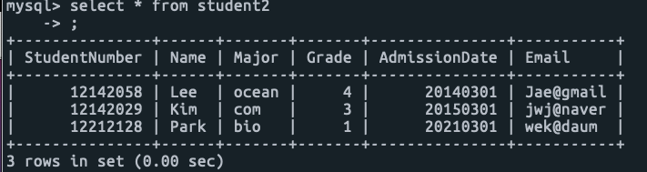

출력 결과

Create table문, insert문, select문을 실행한 결과 정상적으로 table에 적용되었고 웹페이지에 출력이 정상적으로 됨을 확인할 수 있었습니다.

자바스크립트를 적용하여 bar의 range 설정함에 따라 범위 내의 random한 수가 발생하도록 하였고 추측한 숫자와 비교하여 승/패 여부를 확인할 수 있도록 구현했습니다.

다양한 케이스를 시도한 결과 모두 정상적으로 구현이 됨을 확인할 수 있었습니다.